Читаем вместе: рекомендации для родителей, имеющих детей с нарушениями речи

«Чтение – это один из истоков мышления и умственного развития».
В.А. Сухомлинский

У детей, имеющих нарушения речи, могут быть проблемы с возможностью делиться своими мыслями, словами или жестами. Им также может быть трудно четко произносить слова и понимать устную или письменную речь. Одним из средств, позволяющим улучшить речь и языковые навыки является чтение. Ведь книги учат думать, анализировать, сопереживать. Благодаря чтению у детей развивается воображение, пополняется словарный запас, совершенствуется грамматическая сторона речи.
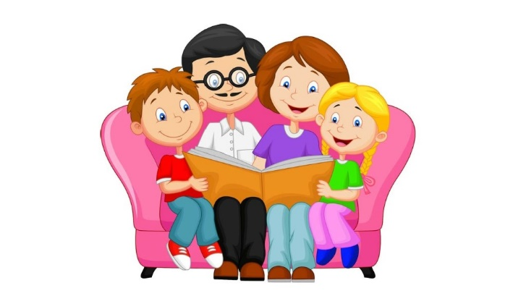
Совместное чтение книг – это отличный способ сблизиться со своим ребёнком, а также один из самых полезных инструментов для его развития.
Подарите своему ребенку отличный подарок, который останется на всю жизнь - любовь к книгам.
Каждый раз, читая ребенку, вы помогаете его мозгу развиваться. Поэтому читайте вашему малышу каждый день. Детям 2-3 лет нравятся книги с крупными картинками, они любят их рассматривать. Здесь на помощь придут русские народные сказки: «Репка», «Колобок», «Курочка-Ряба», «Теремок». Маленькому ребенку всегда легче воспринимать рассказ, чем чтение. Поэтому рассказывайте ему сказки своими словами и в то же время разглядывайте картинки.
Поскольку у детей дошкольного возраста недостаточная концентрация и устойчивость внимания, сначала попробуйте читать по несколько минут, а затем увеличьте время. Вскоре ваш ребенок будет воспринимать процесс чтения как веселое времяпрепровождение.
Вот несколько советов, которые могут быть Вам полезны:
- Читайте детям их любимые сказки по несколько раз, т. к., во-первых, систематическое повторение одних и тех же слов прекрасно пополняет словарный запас ребенка и тренирует память, а во-вторых, убедившись, что смысл полностью понят, вы можете читать эту же сказку с каждым разом все быстрее и быстрее. Так вы научите ребенка воспринимать информацию на слух и в разных вариациях.
- Выбирайте книги со стишками или песнями. Хлопайте в такт ритму и помогайте ребенку хлопать в ладоши.
- Рассматривайте иллюстрации в книгах и обсуждайте увиденное. («Посмотри на этого маленького цыплёнка!») Вы также можете попросить ребенка указать на определенные картинки. ("Где кот?")
- Обсуждайте прочитанный текст со своим ребенком. («Как ты думаешь, почему не получилось дружбы у лисы с журавлём?»)
- Помогайте ребенку учиться слышать звуки. (Указывая на изображение змеи, спросите: «Какой звук издает змея?») По мере развития ребенка задавайте более сложные вопросы. (Указывая на изображение дома, спросите: «С какого звука начинается слово «дом»?)
- Играйте с ребенком в различные дидактические игры. Например, попросите перечислить слова, которые звучат похоже («мишка – мышка», «коса - коза») или начинаются с одного и того же звука («кот», «кит»).
Чтение должно доставлять вашим детям удовольствие. Только в таком случае они полюбят книги и будут читать на протяжении всей своей жизни. А это безусловно скажется на успехах вашего ребенка в будущем.

Список использованной литературы:
- Тихомирова И. В. Добру откроем сердце. Секреты семейного чтения. – М., 2015
- https://www.citylib-tyumen.ru/for_readers/vzroslim/poleznie_oveti/o_olze_emeynogo
- http://www.semya-rastet.ru/razd/tradicii_semejjnogo_chtenija/

Статью подготовила Логеева Е.А.
учитель-логопед ОЦДиК.

